SCHAT 구조 분석 결과
  - AnythingLLM 기반 여부와 실제 RAG 실행 경로 분석
분석 기준일 2026년 9월 30일

결론
AnythingLLM을 서비스 기반으로 사용하되, 검색과 근거 선택 및 병원 전용 기능을 SCHAT에서 별도로 추가한 혼합 구조임.
Vector 검색, Chroma 연결, 문서 업로드, Agent 틀까지 모두 새로 만든 구조는 아님. AnythingLLM의 RAG 골격 위에 BM25, Hybrid 75 대 25, 병원 질문 감지, 근거 선택, 안전 답변, 원본 PDF와 체크리스트 연결을 깊게 추가함.

1 프로젝트 뿌리 확인
확인 항목 | 확인 결과
Repository | schat-anythingllm-test
package 이름 | anything-llm 1.16.1
원 작성자 | Timothy Carambat Mintplex Labs
origin | github.com/sch-guide/schat-anythingllm-test.git
upstream | github.com/Mintplex-Labs/anything-llm.git
공통 Git 기준점 | da668551
현재 README 성격 | 기존 SCHAT과 분리된 기능 비교용 테스트 저장소

AnythingLLM 고유 구조인 frontend, server, collector, server/prisma, workspace, AIbitat, WorkspaceChats가 그대로 존재함. 따라서 저장소 이름만이 아니라 package 정보, upstream remote, 실제 클래스와 API 구조 모두 AnythingLLM 기반임을 보여줌.

2 AnythingLLM에서 사용하는 부분
기능 | 사용 방식 | 수정 여부 | 관련 위치
React 채팅 화면 | WorkspaceChat 구조 사용함 | SCHAT 표시와 Citation을 수정함 | frontend/src/components/WorkspaceChat
채팅 API | stream-chat API 사용함 | 안전 답변과 검색 경로를 추가함 | server/endpoints/chat.js
Workspace | 문서와 채팅 단위로 사용함 | PDF와 체크리스트 API를 추가함 | server/endpoints/workspaces.js
Agent | AgentHandler와 AIbitat 사용함 | 병원 질문 강제 검색을 추가함 | server/utils/agents
문서 업로드 | 업로드와 embedding 흐름 사용함 | 원본 PDF와 이미지 처리를 추가함 | server/models/documents.js
DB | Prisma와 SQLite 구조 사용함 | 직원과 병원 전용 테이블을 확장함 | server/prisma/schema.prisma
Vector provider | Chroma provider 골격 사용함 | Hybrid와 사진 검색을 추가함 | server/utils/vectorDbProviders/chroma
TextSplitter | LangChain splitter 사용함 | SCHAT 900 120 정책을 적용함 | server/utils/TextSplitter
Gemini provider | AnythingLLM provider 사용함 | SCHAT 기본 설정과 답변 형식을 적용함 | server/utils/EmbeddingEngines/gemini
인증과 권한 | 기본 사용자와 세션 구조 사용함 | 부서와 사번 로그인을 추가함 | server/endpoints/schatAccounts.js
Docker | AnythingLLM Web 실행 구조 기반임 | Chroma와 Safety Evaluator를 묶음 | docker/docker-compose.yml

3 SCHAT에서 직접 추가하거나 크게 수정한 부분
기능 | 역할 | 관련 위치
BM25 | 정확한 단어 기준 검색 | schatBm25.js
Hybrid 75 대 25 | Vector와 BM25 순위를 결합 | chroma/index.js
청킹 정책 | 900자와 120자 겹침 및 목차 보존 | schatPolicy.js
동의어 | 약어와 구어체를 BM25에 반영 | utils/synonyms
병원 질문 감지 | 병원 질문과 후속질문을 감지 | hospitalDocumentIntent.js
Agent 강제 RAG | 일반지식 답변 전에 문서 검색 실행 | aibitat/index.js
근거 선택 | 실제 사용한 근거만 답변과 출처로 확정 | schatSafety/chat.js
PDF 이미지 | 그림 추출과 이미지 설명 검색 | collector/asPDF/pdfImages.js
원본 PDF | pdfRef로 원문 페이지 연결 | originalDocuments.js
Citation 정리 | 관련 출처 선별과 같은 페이지 병합 | frontend/src/utils/citationFilter.js
체크리스트 | PDF 구조 추출과 직원 관리자 화면 제공 | utils/documentChecklists
직원 계정 | 부서 사번 이름 비밀번호 로그인 | schatAccounts.js
신고 FAQ 가이드 | 직원 신고와 관리자 처리 | schatAccounts.js
지침서 퀴즈 | 문제은행 응시 오답 관리자 기능 | schatQuiz.js
운영 관리 | 사용 통계와 저장공간 정리 | utils/schatAdmin
Safety Evaluator | 별도 Python 안전 검사 서비스 | safety_evaluator

4 RAG 검색 구조
문서 등록 AnythingLLM의 Workspace 업로드와 Document.addDocuments 흐름을 사용함. SCHAT이 원본 PDF 보관, 이미지 처리, 체크리스트 처리를 업로드 전후에 추가함.
PDF 처리 기본 텍스트 처리는 PDFLoader와 pdf-parse 기반임. SCHAT이 페이지 metadata, document_id, 문서 버전, PDF 이미지 및 Gemini 이미지 설명을 추가함.
Chunking AnythingLLM TextSplitter를 재사용함. Chroma 등록 경로에서는 SCHAT 정책으로 최대 900자, 120자 겹침을 적용하고 section 정보를 보존함.
Embedding 현재 설정은 Gemini와 gemini-embedding-2임. Gemini provider 자체는 AnythingLLM upstream 구현이며 SCHAT이 이를 선택하고 운영 설정에 적용함.
Vector DB ChromaDB를 사용하며 cosine 거리로 collection을 생성함. provider 골격은 AnythingLLM이고 Hybrid, 청킹, metadata, 이미지 처리는 SCHAT에서 크게 수정함.
BM25 SCHAT commit 44566c1d에서 신규 추가됨. 정확한 용어, 제목, section, 동의어를 이용해 단어 순위를 계산함.
Hybrid Vector 후보와 BM25 후보를 Vector 75퍼센트, BM25 25퍼센트로 결합함. 기본 topN은 바꾸지 않고 내부 후보를 합쳐 정리함.
근거 선택 절차 연속 내용과 제목 관련 내용을 보완하고 image_description 수를 제한함. 안전 답변 경로에서는 Gemini가 실제 사용한 SourceUnit만 최종 출처로 남김.
LLM 일반 채팅과 Agent 모두 Gemini connector를 사용함. SCHAT 안전 모드에서는 runSchatCompletion이 근거 계약을 만들고 응답을 검증함.
Citation AnythingLLM sources 전달 구조를 유지하되, 서버와 frontend에서 SCHAT 전용 출처 정리와 PDF 페이지 연결을 수행함.

5 실제 질문 처리 흐름
- 직원이 ChatContainer에서 질문을 전송함. Workspace.multiplexStream이 SSE stream-chat API를 호출함.
- 서버 chat.js가 사용자와 Workspace를 확인하고 streamChatWithWorkspace로 전달함.
- Automatic이고 provider가 native tool calling을 지원하면 Agent invocation을 만들고 WebSocket으로 AgentHandler와 AIbitat을 시작함. Agent를 사용하지 않는 경우 stream.js가 직접 처리함.
- SCHAT 병원 질문 감지기가 질문과 이전 대화 문맥을 확인함. 병원 질문이면 rag-memory 검색을 강제로 먼저 실행함.
- performSimilaritySearch가 Gemini query embedding과 Chroma Vector 검색, BM25 검색, Hybrid 75 대 25 결합을 수행함.
- SCHAT 근거 선택 단계가 본문을 우선하고 관련 이미지를 보조 근거로 정리함.
- Gemini가 검색된 병원 근거 범위에서 답변함. 답변과 sources를 WorkspaceChats에 저장함.
- frontend가 Citation을 정리하고 근거 글과 원본 PDF 페이지를 보여줌. alias가 일치하면 체크리스트도 표시함.

6 AnythingLLM 기본 RAG와 다른 점
- 기본 Vector 검색에 SCHAT BM25를 추가함.
- Vector 75퍼센트와 BM25 25퍼센트를 결합하는 Hybrid ranking을 사용함.
- 청킹 크기와 겹침을 SCHAT 정책으로 제한함.
- 평가용 또는 합성 문서를 직원 검색에서 제외하는 usage_scope 정책을 사용함.
- 병원 실무 질문이면 Agent가 일반 답변을 만들기 전에 RAG 검색을 강제함.
- 그중, 그 후 같은 후속질문에 이전 병원 주제를 규칙으로 보완함.
- 본문 근거와 image_description 근거의 역할을 구분함.
- 근거가 없을 때 일반 의학지식으로 구체적인 답변을 만들지 않도록 제한함.
- 실제로 사용된 SourceUnit을 검증해 해당 출처만 공개함.
- Citation을 원본 PDF 페이지와 연결함.

7 Git 이력 근거
Commit | 확인된 내용
da668551 | AnythingLLM upstream과 현재 SCHAT 분기의 공통 기준점
44566c1d | SCHAT Gemini Chroma safety pilot 추가. BM25와 Safety Evaluator 등이 생성됨
b14003e1 | 서버 배포 준비. 병원 질문 감지, 원본 PDF, 직원 계정 등이 추가됨
84851338 | 지침서 퀴즈, 신고, FAQ, 저장공간 정리, 모바일 PDF 기능이 추가됨
222ee5c3 | 검색 속도, 사진, 띄어쓰기, 체크리스트, 동의어, 사용 통계를 개선함
c7efc972 | SCHAT 1.0 반영과 검색 근거 선택 개선을 수행함

Gemini embedder 지원은 AnythingLLM upstream 이력에서 먼저 확인됨. 최초 Gemini embedder는 fa3079bb, gemini-embedding-2 지원은 613bb35d임. 따라서 Gemini embedding provider 전체를 SCHAT이 새로 개발했다고 표현하면 부정확함.

8 질문별 최종 판단
질문 | 판단
SCHAT은 AnythingLLM 기반인가 | 예. package와 upstream, 실제 클래스 구조에서 확인됨
단순 설치 수준인가 | 아님. 서버 검색 DB UI 전반에 커스텀 변경이 있음
RAG 핵심은 기본 기능인가 | 골격은 AnythingLLM이고 검색 정책과 근거 선별은 SCHAT 커스텀임
BM25 Hybrid는 누가 만들었나 | Vector와 Chroma 골격은 AnythingLLM, BM25와 75 대 25 결합은 SCHAT임
로그인 관리자 UI 기반은 | AnythingLLM 사용자 Workspace React 구조를 기반으로 확장함
SCHAT 고유 기능은 | Hybrid, 병원 질문 감지, 안전 답변, PDF, 체크리스트, 직원 기능 등임

9 비개발자용 설명
AnythingLLM이 건물의 골조, 출입문, 방, 전기와 수도 같은 기본 시설을 제공함. SCHAT은 그 건물 안에 병원 자료를 찾는 Hybrid 검색 엔진, 병원 질문 판단, 근거 없는 추측을 막는 안전장치, 원본 PDF, 체크리스트, 직원 계정과 관리자 기능을 설치함.
따라서 AnythingLLM의 간판만 바꾼 서비스가 아니라, AnythingLLM 골조에 SCHAT 전용 검색 엔진과 병원 업무 기능을 넣은 시스템으로 이해하는 것이 가장 정확함.

10 텍스트 구조도
직원 브라우저
↓
SCHAT React 화면 AnythingLLM WorkspaceChat 기반
↓
stream-chat API AnythingLLM API 권한 Workspace 기반
↓
Automatic 판단 AgentHandler와 AIbitat
↓
SCHAT 병원 질문 감지 동의어와 후속질문 보완
↓
rag-memory와 performSimilaritySearch
↓
Gemini query embedding + Chroma Vector + SCHAT BM25
↓
Hybrid 검색 Vector 75퍼센트 + BM25 25퍼센트
↓
SCHAT 근거 선택과 안전 검사
↓
Gemini 답변 생성
↓
답변 + Citation + 원본 PDF + 필요 시 체크리스트

11 확인 불가 또는 구분이 필요한 항목
- AnythingLLM 전환 이전의 독립 RAG 프로젝트 코드가 이 저장소로 몇 줄 단위로 복사되었는지는 현재 Git 이력만으로 확정할 수 없음.
- BM25와 Hybrid가 팀원 또는 별도 저장소의 구현을 참고했는지는 확인할 수 없음. 현재 저장소에서는 SCHAT commit에서 신규 파일로 추가된 사실만 확인됨.
- 현재 체크아웃은 README와 저장소 규칙상 기능 비교 테스트 저장소임. 별도의 실제 운영 저장소가 같은 코드인지 여부는 이 저장소만으로 확인할 수 없음.
- 비밀값은 확인하거나 문서에 포함하지 않음. 실행 설정은 Docker Compose의 공개 설정만 근거로 사용함.

최종 분류
AnythingLLM을 기반으로 사용하되 검색과 RAG 핵심 부분을 SCHAT에서 별도로 개발하거나 교체한 혼합 구조임.
가장 정확한 표현은 AnythingLLM을 서비스 프레임워크로 사용하고 병원용 검색과 근거 검증 및 운영 기능을 SCHAT에서 별도로 개발한 혼합형 RAG 챗봇임.

12 기존 챗봇에서 AnythingLLM 기반 SCHAT으로 전환한 설계
처음에는 AnythingLLM을 사용하지 않고 VS Code에서 SCHAT RAG 검색 시스템을 직접 개발함. BM25, Vector 검색, ChromaDB, Embedding, Hybrid 검색, Citation과 UAT 평가를 직접 구현하고 성능을 확인함.
실제 직원이 사용하는 서비스로 확대하려면 검색 외에도 로그인, 권한, 문서 업로드, 채팅 화면, 사용자 관리, 관리자 설정과 서버 운영 기능이 필요했음. 이 모든 기반 기능을 다시 만드는 대신 AnythingLLM을 서비스 골격으로 사용하고, 이미 검증한 SCHAT 검색 방식과 병원 전용 기능을 그 안에 적용하는 방향을 선택함.
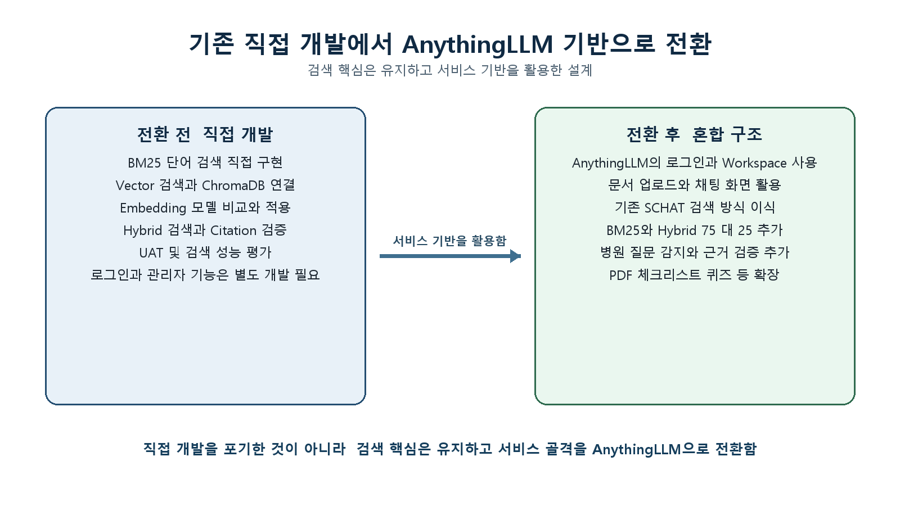
그림 1 직접 개발 구조에서 AnythingLLM 기반 혼합 구조로 전환한 방식

전환 설계에서 유지한 것과 활용한 것
구분 | 직접 개발한 부분 | AnythingLLM에서 활용한 부분 | 현재 결과
검색 | BM25 Vector Chroma Hybrid 평가 | Vector provider와 Workspace 연결 골격 | Hybrid 75 대 25로 통합함
답변 | 근거 선택과 Citation 검증 | LLM connector와 채팅 저장 흐름 | 병원 근거 안에서 Gemini가 답변함
서비스 | 병원용 요구사항 정의 | 로그인 권한 사용자 Workspace UI | 직원 관리자 서비스를 빠르게 구성함
병원 기능 | PDF 체크리스트 동의어 안전장치 | 문서 업로드 API와 DB 골격 | SCHAT 전용 기능으로 확장함
핵심 결정 검색 기술을 버리고 AnythingLLM 기본 검색으로 돌아간 것이 아님. 서비스 운영에 필요한 공통 기반은 AnythingLLM을 활용하고, 검색 품질을 결정하는 SCHAT 검색과 근거 검증은 유지하거나 AnythingLLM 내부에 연결함.

현재 계층형 아키텍처
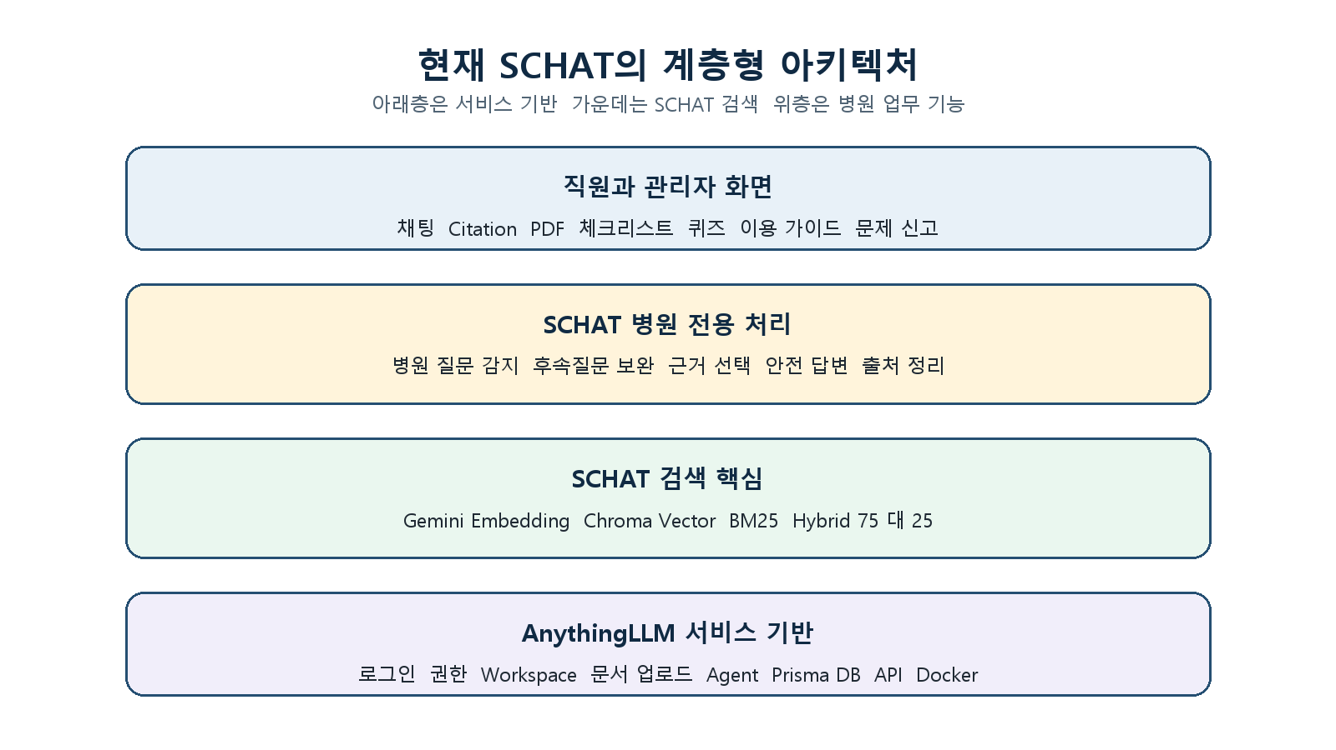
그림 2 AnythingLLM 서비스 기반 위에 SCHAT 검색과 병원 기능을 올린 현재 구조
아래쪽 AnythingLLM 서비스 기반이 로그인, 권한, Workspace, 문서 업로드와 API를 담당함. 그 위에서 SCHAT 검색 계층이 Gemini Embedding, Chroma Vector, BM25와 Hybrid 검색을 실행함. 병원 전용 처리 계층이 병원 질문 감지, 후속질문 보완, 근거 선택과 안전 답변을 담당함. 가장 위의 직원과 관리자 화면이 답변, Citation, PDF와 병원 업무 기능을 제공함.

질문 처리 아키텍처
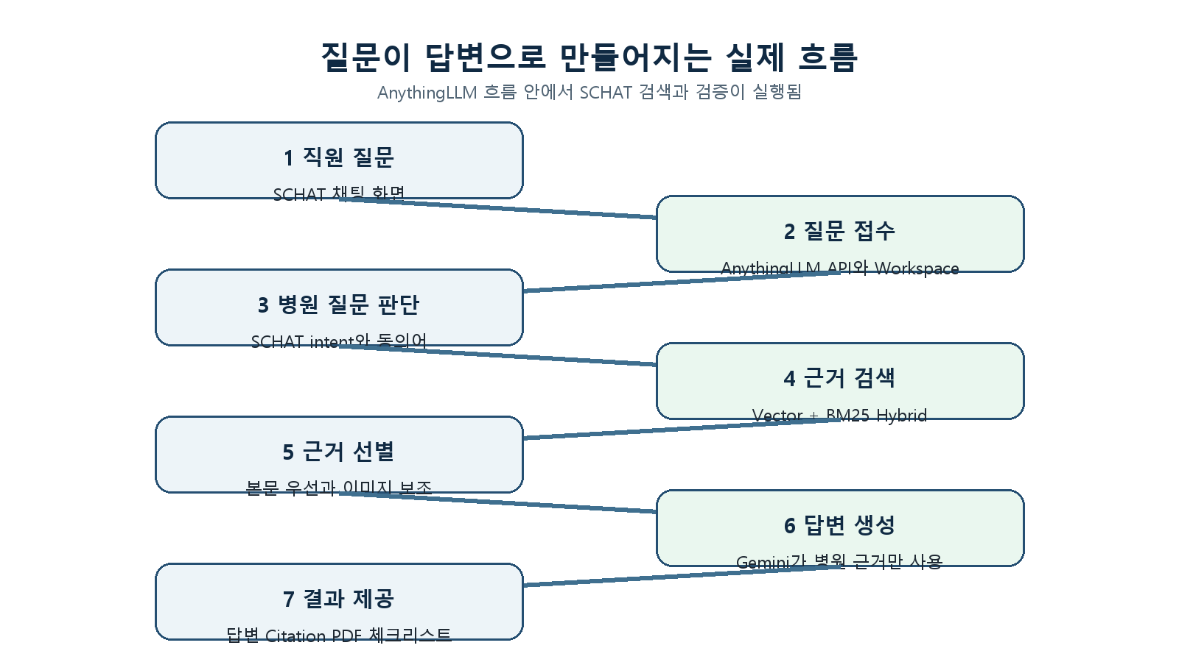
그림 3 직원 질문이 근거 기반 답변으로 만들어지는 흐름
직원 질문은 AnythingLLM의 채팅 API와 Workspace를 통해 들어옴. 이후 SCHAT이 병원 질문인지 판단하고 Vector와 BM25를 함께 검색함. 검색된 자료는 근거 선택과 안전 검사를 거친 뒤 Gemini에 전달됨. 최종 화면에는 답변과 함께 실제 근거 Citation, 원본 PDF 및 필요한 체크리스트가 표시됨.

쉽게 이해하는 전환 이유
- 직접 개발 단계에서 검색 엔진의 품질과 가능성을 먼저 검증함.
- 직원용 서비스에 필요한 공통 기능까지 모두 직접 만들면 개발 범위가 지나치게 커짐.
- AnythingLLM의 서비스 골격을 활용해 로그인, 권한, Workspace와 문서 관리 기반을 확보함.
- 기존 SCHAT 검색 핵심을 AnythingLLM 내부에 적용해 검색 품질을 유지함.
- 병원 업무에 필요한 PDF, 체크리스트, 동의어, 퀴즈, 신고와 안전장치를 추가함.
최종적으로 현재 SCHAT은 AnythingLLM을 그대로 사용하는 제품이 아니라, AnythingLLM의 서비스 기반과 SCHAT의 검색 기술 및 병원 전용 기능을 결합한 혼합형 시스템임.

